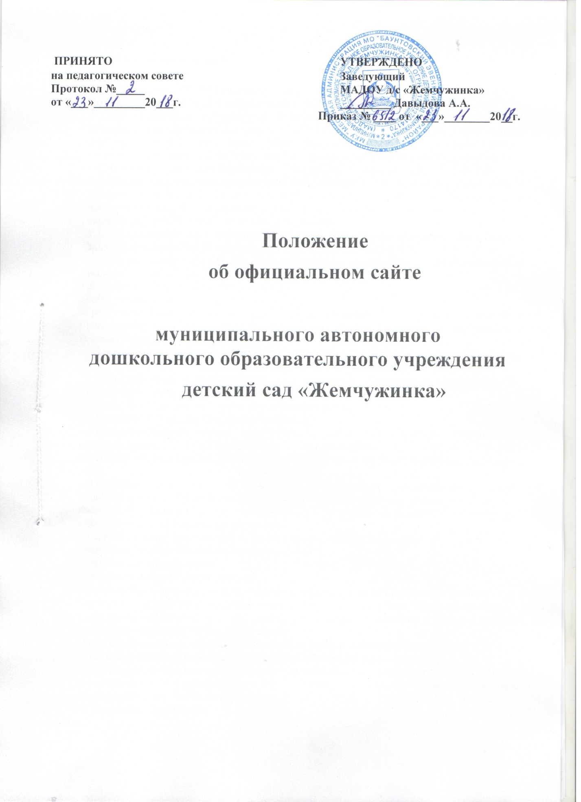

- Общие положения.

1.1. Положение об официальном сайте образовательного учреждения (далее – Положение) разработано в соответствии с Федеральным законом от 29.12.2012 № 273-ФЗ "Об образовании в Российской Федерации", Приказом Федеральной службы по надзору в сфере образования и науки от 29.05.14 г. №785 «Об утверждении требований к структуре официального сайта образовательной организации в информационно телекоммуникационной сети "Интернет" и формату представления на нем информации .
1.2.Настоящее Положение определяет структуру официального сайта ОУ в информационно-телекоммуникационной сети "Интернет" (далее -Сайт), а также формат предоставления на нем обязательной к размещению информации об образовательной организации, (далее - информация), порядок размещения и обновления информации, а также порядок обеспечения его функционирования.
1.3. Функционирование официального сайта ОУ регламентируется действующим законодательством РФ, Положением, приказом руководителя ОУ.
1.4. Официальный сайт ОУ является электронным общедоступным информационным ресурсом, размещенным в сети "Интернет".
1.5. Целями создания официального сайта ОУ являются:
– обеспечение открытости деятельности ОУ;
– реализация прав граждан на доступ к открытой информации при соблюдении норм профессиональной этики педагогической деятельности и норм информационной безопасности;
– реализация принципов единства культурного и образовательного пространства, демократического государственно-общественного управления ОУ;
– информирование общественности о развитии и результатах уставной деятельности ОУ, поступлении и расходовании материальных и финансовых средств;
– защита прав и интересов участников образовательного процесса.
1.7.Положение утверждается руководителем ОУ.
1.8.Информационный ресурс официального сайта ОУ является открытым и общедоступным. Информация официального сайта ОУ излагается общеупотребительными словами (понятными широкой аудитории) на русском языке.
1.9.Официальный сайт ОУ является структурным компонентом единого информационного образовательного пространства, связанным гиперссылками с другими информационными ресурсами образовательного пространства. Ссылка на официальный сайт Минобрнауки Российской федерации.
1.10. Информация, размещаемая на официальном сайте ОУ, не должна:
- нарушать права субъектов персональных данных;
- нарушать авторское право;
- содержать ненормативную лексику;
- унижать честь, достоинства и деловую репутацию физических и юридических лиц;
- содержать государственную, коммерческую или иную специально охраняемую тайну.
- содержать информационные материалы, призывающие к насилию и насильственному изменению основ конституционного строя;
-содержать материалы, запрещенные к опубликованию законодательством РФ;
- противоречить профессиональной этики педагогической деятельности.
1.11. Размещение информации рекламно-коммерческого характера допускается только по согласованию с руководителем ОУ, условия размещения такой информации регламентируются Федеральным законом от 13.03.06 г. № 38-ФЗ «О рекламе» и специальными договорами.

- Структура официального сайта ОУ.

2.1. Для размещения информации на Сайте должен быть создан специальный раздел "Сведения об образовательной организации" (далее - специальный раздел). Информация в специальном разделе должна быть представлена в виде набора страниц и (или) иерархического списка и (или) ссылок на другие разделы Сайта. Информация должна иметь общий механизм навигации по всем страницам специального раздела. Механизм навигации должен быть представлен на каждой странице специального раздела.
Доступ к специальному разделу должен осуществляться с главной (основной) страницы Сайта, а также из основного навигационного меню Сайта.
Страницы специального раздела должны быть доступны в информационно-телекоммуникационной сети "Интернет" без дополнительной регистрации, содержать указанную в пунктах 3.1-3.11 настоящего Положения информацию, а также доступные для посетителей Сайта ссылки на файлы, снабженные информацией, поясняющей назначение данных файлов.
Допускается размещение на Сайте иной информации, которая размещается, опубликовывается по решению образовательной организации и (или) размещение, опубликование которой является обязательным в соответствии с законодательством Российской Федерации.
2.2. Специальный раздел должен содержать следующие подразделы:
2.3. Подраздел "Основные сведения".
Главная страница подраздела должна содержать информацию о дате создания образовательной организации, об учредителе, учредителях образовательной организации, о месте нахождения образовательной организации и ее филиалов (при наличии), режиме, графике работы, контактных телефонах и об адресах электронной почты.
2.4. Подраздел "Структура и органы управления образовательной организацией".
Главная страница подраздела должна содержать информацию о структуре и об органах управления образовательной организации, в том числе о наименовании структурных подразделений (органов управления), руководителях структурных подразделений, местах нахождения структурных подразделений, адресах официальных сайтов в информационно-телекоммуникационной сети "Интернет" структурных подразделений (при наличии), адресах электронной почты структурных подразделений (при наличии), сведения о наличии положений о структурных подразделениях (об органах управления) с приложением копий указанных положений (при их наличии).
2.5. Подраздел "Документы".
На главной странице подраздела должны быть размещены следующие документы:
а) в виде копий:
устав образовательной организации;
лицензия на осуществление образовательной деятельности (с приложениями);
план финансово-хозяйственной деятельности образовательной организации, утвержденный в установленном законодательством Российской Федерации порядке, или бюджетные сметы образовательной организации;
локальные нормативные акты, предусмотренные частью 2 статьи 30 Федерального закона "Об образовании в Российской Федерации", правила внутреннего распорядка обучающихся, правила внутреннего трудового распорядка и коллективный договор;
б) отчет о результатах самообследования;
в) документ о порядке оказания платных образовательных услуг, в том числе образец договора об оказании платных образовательных услуг, документ об утверждении стоимости обучения по каждой образовательной программе;
г) предписания органов, осуществляющих государственный контроль (надзор) в сфере образования, отчеты об исполнении таких предписаний.
2.6. Подраздел "Образование".
Подраздел должен содержать информацию о реализуемых уровнях образования, о формах обучения, нормативных сроках обучения, об описании образовательной программы с приложением ее копии, об учебном плане с приложением его копии, об аннотации к рабочим программам дисциплин (по каждой дисциплине в составе образовательной программы) с приложением их копий (при наличии), о календарном учебном графике с приложением его копии, о методических и об иных документах, разработанных образовательной организацией для обеспечения образовательного процесса, о реализуемых образовательных программах, о численности обучающихся по реализуемым образовательным программам за счет бюджета субъекта Российской Федерации, местного бюджета и по договорам об образовании за счет средств физических и (или) юридических лиц, о языках, на которых осуществляется образование (обучение).
Образовательные организации, реализующие общеобразовательные программы, дополнительно указывают наименование образовательной программы.
2.7. Подраздел "Образовательные стандарты".
Подраздел должен содержать информацию о федеральных государственных образовательных стандартах. Информация должна быть представлена с приложением их копий (при наличии). Допускается вместо копий федеральных государственных образовательных стандартов и образовательных стандартов размещать в подразделе гиперссылки на соответствующие документы на сайте Министерства образования и науки Российской Федерации.
2.8. Подраздел "Руководство. Педагогический состав".
Главная страница подраздела должна содержать следующую информацию:
а) о руководителе образовательной организации, его заместителях, в том числе фамилию, имя, отчество (при наличии) руководителя, его заместителей, должность руководителя, его заместителей, контактные телефоны, адреса электронной почты.
б) о персональном составе педагогических работников с указанием уровня образования, квалификации и опыта работы, в том числе фамилию, имя, отчество (при наличии) работника, занимаемую должность (должности), ученую степень (при наличии), ученое звание (при наличии), наименование направления подготовки и (или) специальности, данные о повышении квалификации и (или) профессиональной переподготовке (при наличии), общий стаж работы, стаж работы по специальности.
2.9. Подраздел "Материально-техническое обеспечение и оснащенность образовательного процесса".
Главная страница подраздела должна содержать информацию о материально-техническом обеспечении образовательной деятельности, в том числе сведения о наличии оборудованных групповых помещений, объектов спорта, средств обучения и воспитания, об условиях питания и охраны здоровья обучающихся, о доступе к информационным системам и информационно-телекоммуникационным сетям, об электронных образовательных ресурсах, к которым обеспечивается доступ обучающихся.
2.10. Подраздел "Стипендии и иные виды материальной поддержки".
Главная страница подраздела должна содержать информацию о наличии и условиях предоставления стипендий, о наличии общежития, о наличии интерната, количестве жилых помещений в интернате и иных видах материальной поддержки.
2.11. Подраздел "Платные образовательные услуги".
Подраздел должен содержать информацию о порядке оказания платных образовательных услуг, копию положения об оказании платных образовательных услуг, образец договора об оказании платных образовательных услуг, документ об утверждении стоимости обучения по каждой образовательной программе (либо сделать ссылку на эти документы, размещенные в подразделе «Документы»).
2.12. Подраздел "Финансово-хозяйственная деятельность".
Главная страница подраздела должна содержать информацию об объеме образовательной деятельности, финансовое обеспечение которой осуществляется за счет бюджетных ассигнований бюджета субъекта Российской Федерации, местного бюджета, по договорам об образовании за счет средств физических и (или) юридических лиц, о поступлении финансовых и материальных средств и об их расходовании по итогам финансового года.
2.13. Подраздел "Вакантные места для приема (перевода)".
Главная страница подраздела должна содержать информацию о количестве вакантных мест для приема (перевода) по каждой образовательной программе (на места, финансируемые за счет бюджета и по договорам об образовании за счет средств физических и (или) юридических лиц).
2.14. Файлы документов представляются на Сайте в форматах Portable Document Files (.pdf), Microsoft Word / Microsofr Excel (.doc, .docx, .xls, .xlsx), Open Document Files (.odt, .ods).
2.15. Все файлы, ссылки на которые размещены на страницах соответствующего раздела, должны удовлетворять следующим условиям:
а) максимальный размер размещаемого файла не должен превышать 15 мб. Если размер файла превышает максимальное значение, то он должен быть разделен на несколько частей (файлов), размер которых не должен превышать максимальное значение размера файла;
б) сканирование документа должно быть выполнено с разрешением не менее 75 dpi;
в) отсканированный текст в электронной копии документа должен быть читаемым.
6. Информация, указанная в пунктах 3.1-3.11 настоящего Положения, представляется на Сайте в текстовом и (или) табличном формате, обеспечивающем ее автоматическую обработку (машиночитаемый формат) в целях повторного использования без предварительного изменения человеком.
2.16. Все страницы официального Сайта, содержащие сведения, указанные в пунктах 3.11-настоящего Положения, должны содержать специальную html-разметку, позволяющую однозначно идентифицировать информацию, подлежащую обязательному размещению на Сайте. Данные, размеченные указанной html-разметкой, должны быть доступны для просмотра посетителями Сайта на соответствующих страницах специального раздела.
«Федеральный закон от 29.12.2012 N 273-ФЗ "Об образовании в Российской Федерации» (Собрание законодательства Российской Федерации, 2012, N 53, ст. 7598; 2013, N 19, ст. 2326; N 23, ст. 2878; N 27, ст. 3462; N 30, ст. 4036; N 48, ст. 6165; 2014, N 6, ст. 562, ст. 566; N 19, ст. 2289; официальный интернет-портал правовой информации http://pravo.gov.ru, 27.05.2014, N 0001201405270018).
Данный подраздел заполняется при использовании федеральных государственных образовательных стандартов или при утверждении образовательных стандартов.

- Порядок размещения и обновления информации на официальном сайте ОУ

3.1. Образовательная организация обеспечивает координацию работ по информационному наполнению официального сайта.
3.2. Образовательная организация самостоятельно или по договору с третьей стороной обеспечивает:
– размещение материалов на официальном сайте ОУ в текстовой и (или) табличной формах, а также в форме копий документов;
– доступ к размещенной информации без использования программного обеспечения, установка которого на технические средства пользователя информации требует заключения лицензионного или иного соглашения с правообладателем программного обеспечения, предусматривающего взимание с пользователя информации платы;
– защиту информации от уничтожения, модификации и блокирования доступа к ней, а также иных неправомерных действий в отношении нее;
– возможность копирования информации на резервный носитель, обеспечивающий ее восстановление;
– защиту от копирования авторских материалов;
– постоянную поддержку официального сайта ОУ в работоспособном состоянии;
– взаимодействие с внешними информационно- телекоммуникационными сетями, сетью "Интернет";
– проведение регламентных работ на сервере;
– разграничение доступа персонала и пользователей к ресурсам официального сайта и правам на изменение информации.
3.3. Содержание официального сайта ОУ формируется на основе ин- формации, предоставляемой участниками образовательного процесса ОУ.
3.4. Подготовка и размещение информационных материалов инвариантного блока официального сайта ОУ регламентируется приказом руководителя ОУ.
3.5. Список лиц, обеспечивающих подготовку, обновление и размещение материалов инвариантного блока официального сайта ОУ, обязательно предоставляемой информации и возникающих в связи с этим зон ответственности, утверждается приказом руководителя ОУ.
3.6. Официальный сайт ОУ размещается по адресу:
с обязательным предоставлением информации об адресе вышестоящему органу управления образованием.
3.7. При изменении устава и иных документов ОУ, подлежащих размещению на официальном сайте ОУ, обновление соответствующих разделов сайта производится не позднее 10 рабочих дней после утверждения указанных документов.

- Ответственность и обязанности за обеспечение функционирования официального сайта ОУ

4.1. Обязанности лиц, назначенных приказом руководителя ОУ:
– обеспечение взаимодействия с третьими лицами на основании договора и обеспечение постоянного контроля за функционированием официального сайта ОУ;
– своевременное и достоверное предоставление информации третьему лицу для обновления инвариантного и вариативного блоков;
– предоставление информации о достижениях и новостях ОУ не реже 2 раз в месяц.
4.2. Для поддержания работоспособности официального сайта ОУ в сети "Интернет" возможно заключение договора с третьим лицом (при этом на третье лицо возлагаются обязанности, определенные п. 3.2 Положения).
4.3. При разделении обязанностей по обеспечению функционирования официального сайта ОУ между участниками образовательного процесса и третьим лицом обязанности первых прописываются в приказе руководителя ОУ, обязанности второго – в договоре ОУ с третьим лицом.
4.4. Иные (необходимые или не учтенные Положением) обязанности, могут быть прописаны в приказе руководителя ОУ или определены договором ОУ с третьим лицом.
4.5. Дисциплинарная и иная предусмотренная действующим законодательством РФ ответственность за качество, своевременность и достоверность информационных материалов возлагается на ответственных лиц ОУ, согласно п. 3.5 Положения.
4.6. Порядок привлечения к ответственности лиц, обеспечивающих создание и функционирование официального сайта ОУ по договору, устанавливается действующим законодательством РФ.
4.7. Лица, ответственные за функционирование официального сайта ОУ, несут ответственность:
– за отсутствие на официальном сайте ОУ информации, предусмотренной п.2 Положения;
– за нарушение сроков обновления информации п. 3.7.Положения ;
– за размещение на официальном сайте ОУ информации, противоречащей п. 1.10; 1.11 Положения;
– за размещение на официальном сайте ОУ недостоверной информации.

ДОКУМЕНТ ПОДПИСАН ЭЛЕКТРОННОЙ ПОДПИСЬЮ
СВЕДЕНИЯ О СЕРТИФИКАТЕ ЭП
Сертификат | 603332450510203670830559428146817986133868575807
Владелец | Давыдова Александра Анатольевна
Действителен | С 19.04.2021 по 19.04.2022

